询价公告
莆田市教师进修学院附属小学“教室内壁毯”进行询价采购，现欢迎符合项目资格要求的单位前来递交密封的文件。
一、项目概况
1、项目名称：教室内壁毯
2、采购的内容及技术规格
序号 | 名称 |  | 技术规格 | 尺寸 | 面积/长度 | 班级  数量 | 最高限价 | 备注
1 | 教室内壁毯 |  | 色系：按设计颜色制作，详见下文附件1；  吸音复合壁毯降噪系数为0.4，能够降低40%的回响噪音。  无毒、无刺激性，能有效降低因尘螨和细菌引发哮喘和其他过敏。  暴露于50C和相对湿度90%的环境中，在4天内的吸湿度小于0.03%。聚酯不受潮湿的霉菌影响，也不会腐烂变质。 | 2*1 | 87.42平方米 | 5间  教室 | 22500元
 |  |  |  | 1.22*1.9
 |  |  |  | 6.97*1.47
2 | 线条 |  | PVC线条 | / | 302米
 |  | 交货要求：合同签订后15天安装完成
备注：
1．本次采购设有最高限价，投标人报价超过单项单价最高限价的，将视为无效投标。
2．投标总报价应是以上所有品种的单价合计，报价包含货物送达采购人指定地点，经采购人验收合格并交付使用所有可能发生的费用，包括产品制造、运输、包装、安装、材料、售后服务费、税费以及相关费用等一切费用。
二、本次采购确定成交人的办法：
采取最低评标价法确定成交供应商。即在全部满足要求前提下，依据统一的价格要素进行评定，以提出最低报价的投标人作为成交供应商。若出现报价相同的，则按技术质量或货物配置高低及售后服务优劣的顺序推荐成交候选人。
三、投标人的资格要求：
1、投标人必须是经工商批准具有生产或经营本招标文件所述的货物或服务的，具有法人资格的境内供货商或制造商等合法的投标人。
2、投标代表必须经投标人的法定代表人关于参与本项目投标的授权，请提供法定代表人授权投标代表的授权委托书原件（投标代表是法定代表人无需），法定代表人和投标代表的身份证复印件。
3、投标人须提供有效的营业执照副本、税务登记证和组织机构代码证的复印件或营业执照三证合一复印件(以提供复印件加盖公章为准)。
4、投标人需提供当地或所属地人民检察院出具的单位行贿犯罪档案查询结果告知函（告知函须在有效期内），无法获取有效期内检察机关行贿犯罪档案查询结果告知函的，应声明参加采购活动前三年内，我方在经营活动中没有重大违法记录，也无行贿犯罪记录，否则产生不利后果由我方承担责任。
四、报价文件使用简体中文编制，投标人须编制投标文件正本一份，副本一份，正本必须由A4幅面纸张打印装订，采用无线胶订，不得采用活页或可拆卸的装订。副本可以用正本的完整复印件，并在封面标明“正本”、“副本”字样。不按规定装订投标文件的，视为无效投标。
五、时间、地点安排：
1、响应文件递交截止时间和开标时间：2019年8月 28 日 上午9：00 ；逾期收到的或不符合规定的投标文件将被拒绝。
2、投标文件递交及开标地点：莆田市教师进修学院附属小学总务处办公室（力行楼4楼）。
六、投标人须交纳投标保证金为：人民币肆佰元整（￥400元）。随投标文件一同上交。未中标的单位投标完后当场退还，中标单位的投标保证金在合同签订完退还。
七、响应文件的审查：
1、响应人资格性、符合性在评标前由采购人审查；
2、询价采购小组成员对响应文件是否完整，是否有计算错误，文件是否恰当地签署进行检查。
3、询价采购小组会将对响应文件实质性进行审查，发生重大偏离的将被拒绝。
4、响应人应详细说明其响应产品的品牌、型号、规格、配置或组件、功能，在《报价单》上应详细列出货物的所有参数指标，不详细编写可能影响询价小组的评审。
八、响应报价：
1、响应报价应分单价和总价，并且只能有一个总报价，单价合计与总价不符，以单价合计为准；总价大写与小写不符，以大写为准。
九、公示及成交通知：
1、我校把询价小组确定的成交候选人，向所有响应人公示；
十、付款方式：合同签订后，验收合格后采购人收到乙方发票后10天内全额付款。
十一、我校在莆田市教师进修学院附属小学网站发布本项目的采购公告、更改通知、答疑纪要、评标结果等信息，请投标人及时关注，投标人若没有在以上网站上查询相关更改通知和答疑纪要等信息而影响投标的，投标人自行承担相关责任。

单位名称：莆田市教师进修学院附属小学
地址：莆田市荔城区丰美路1055号莆田市教师进修学院附属小学
邮编：351100
联系人及电话：吴老师15160478625

附件：
内墙1

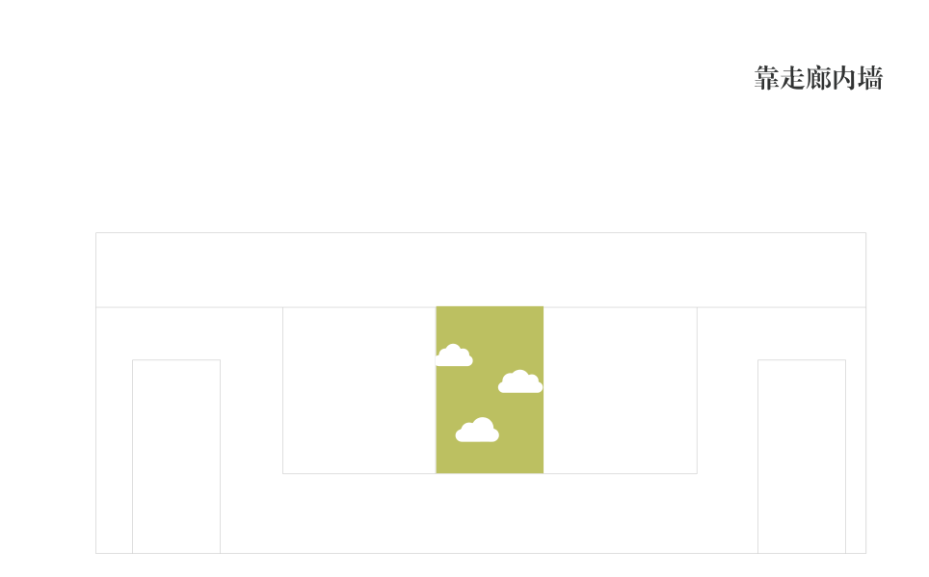
内墙2：

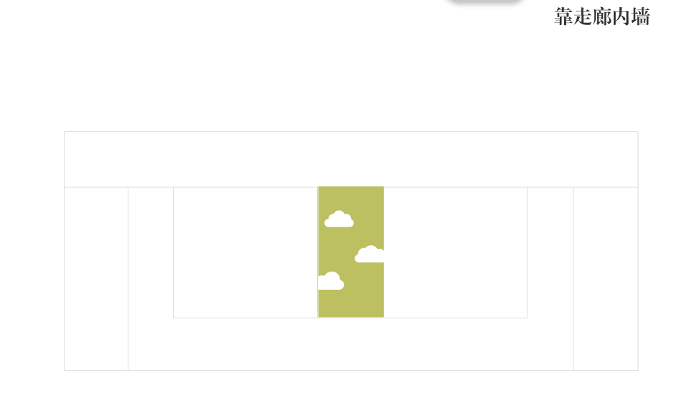

教室后黑板

